 | 文件状态 | R 草稿 □ 正式发布 ■ 正在修改
 | 密级： | ■ 保密 □ 通用

I兴才app水电表充值设计文档
拟制: |  |  | 日期： | yyyy-mm-dd
审核: |  |  | 日期： | yyyy-mm-dd
批准: |  |  | 日期： | yyyy-mm-dd

修订记录
日期 | 修订版 | 描述 | 作者
2018-06-12 | 1.0 | 构建文档核心章节 | 陈佳荣

引言

编写目的，概述
- 辅助设计人员进行开发方案逻辑完善。
- 记录I兴才app水电表充值开发方案。
- 作为开发人员实际开发依据。
- 新入职开发人员开发方案熟悉。

定义和缩略语
术语/定义 | 说明
表1 术语表

缩略语 | 说明
表2 缩略语表

全局数据结构说明

接口规范详见（I兴才接口规范v1.0）

常量
- 交易记录状态（交易记录状态枚举类：StatusEnum）
0：成功
1: 失败
2：未提交
3：未知状态

- 新开普支付状态（新开普支付状枚举类：XkpStatus）
999：成功
000：成功
not_found：标识不存在
success：成功
3：未知状态

模块设计

系统功能模块说明
- app端业务功能接口
为app端提供数据接口。
- pc端业务功能接口
为pc端提供数据接口。
- 水电充值核心流程
水电充值的主要业务逻辑都在此模块实现。

技术栈说明
数据存储：Mysql5.7、redis3.2、localstorage
开发环境：Java（jdk1.8）、Tomcat、nodejs
开发工具：IntelliJ IDEA、maven（4.0.0）、yapi、quartz、poi、hbuilder x
开发框架：SpringBoot（2.1.3）、vue、uniapp

功能设计说明

app端业务功能接口

watermeter/getRoom(房间号获取接口)
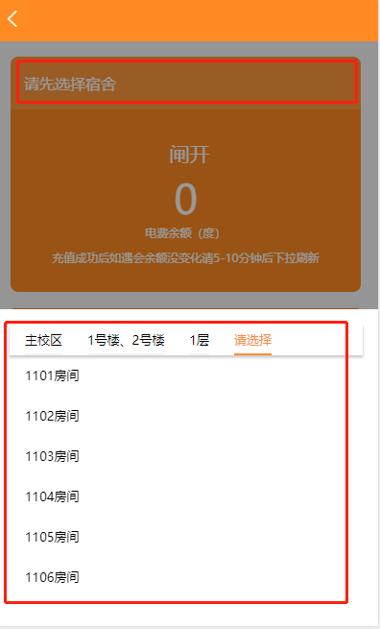
端：app
请求路径：/watermeter/getRoom
功能描述：获取房间号。

逻辑说明：通过请求/watermeter/getRoom接口，在该方法中去调用新开普的GetRoom方法获取房间号（详见：联网水电管理系统接入规范-Java版20190902(厦门兴才学院).pdf）。
接口入口：点击【请先选择宿舍】。

watermeter/getModuleInfoByNum(获取水电余额)
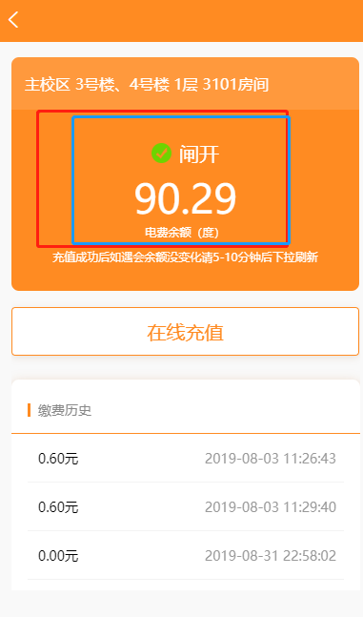
端：app
请求路径：/watermeter/getModuleInfoByNum
功能描述：获取水电余额。

逻辑说明：通过请求/watermeter/getModuleInfoByNum方法，在该方法中向调用新开普的getModuleInfoByNum接口获取水电余额（详见：联网水电管理系统接入规范-Java版20190902(厦门兴才学院).pdf）。
接口入口：点击【本地水电费充值--闸关】。

watermeter/rechargeDetailsQuery(获取水电表缴费历史)
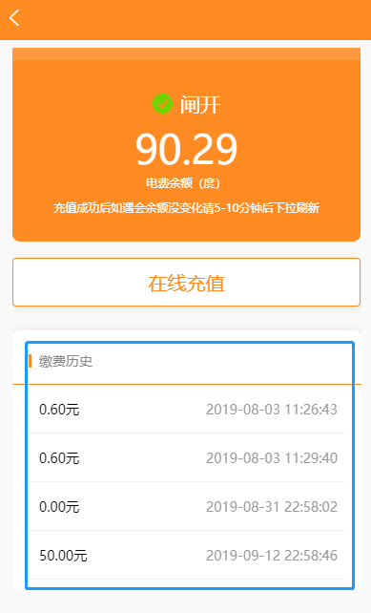
端：app
请求路径：/watermeter/rechargeDetailsQuery
功能描述：获取水电表缴费明细。

逻辑说明：通过请求/watermeter/rechargeDetailsQuery方法，在该方法中去向调用新开普的rechargeDetailsQuery接口获取获取水电表缴费历史（详见：联网水电管理系统接入规范-Java版20190902(厦门兴才学院).pdf）。
接口入口：点击【本地水电费充值--缴费历史】。

pc端业务功能接口

/record/findPage(查询订单交易记录)
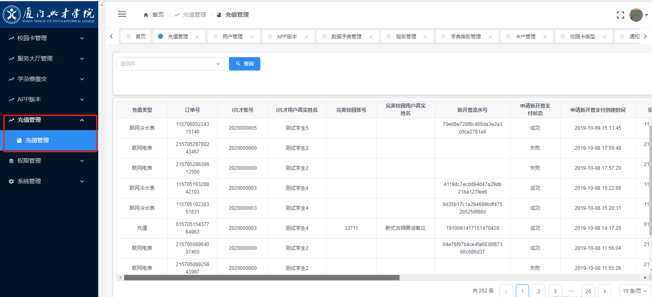
端：pc
请求路径：/record/findPage
功能描述：查询订单交易记录。
逻辑说明：查询订单交易记录，操作zhxy_reconciliation_record表，表结构详见数据库设计章节。
订单号：每笔支付唯一的标识（支付类型+当前时间戳+4位随机数）。
申请新开普支付状态：向新开普申请水电充值结果状态，默认未提交，成功则显示成功，失败则显示失败。
招行支付状态：招行支付结果状态，默认未提交，成功则显示成功，失败则显示失败。
新开普提交支付状态：向新开普水电充值结果状态，默认未提交，成功则显示成功，失败则显示失败。
只有当申请新开普支付状态，招行支付状态，新开普提交支付状态都是成功的时候，该笔交易才是成功的。
接口入口：登录I兴才后台，点击【充值管理--充值管理】。

水电表充值核心模块

主流程图
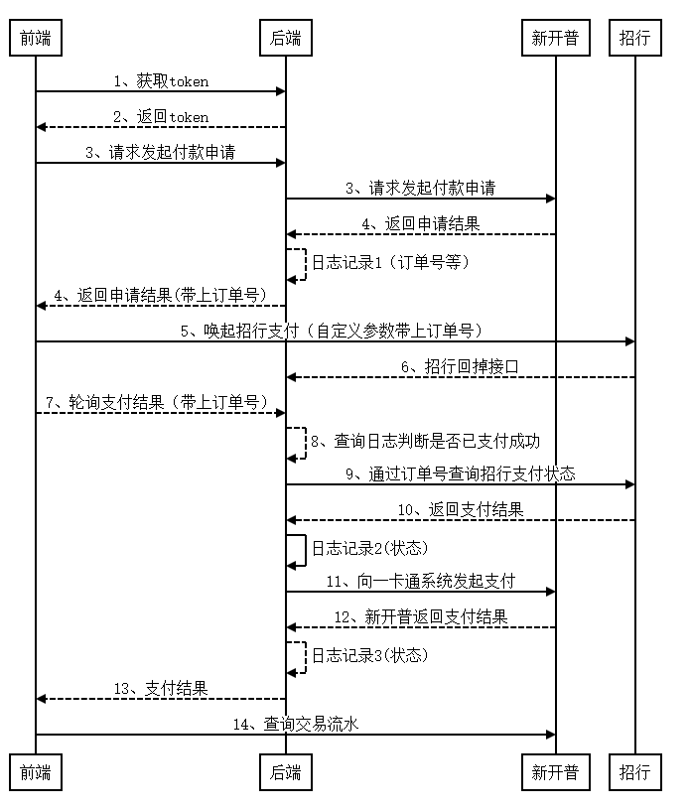
流程图简述：
- 前端输入用户名、密码向后端获取token
- 后端返回token
- 前端向后端发起水电充值申请，后端向新开普发起水电充值申请
- 后端向前端返回支付结果（附带订单号）
- 申请成功后I兴才APP唤醒招行的一网通支付付款
- 招行执行回调接口
  - 9后端向招行查询是否支付成功，10支付成功则返回支付结果
  - 11支付成功则向新开普发起水电充值，12新开普返回支付结果
- 前端三次轮询支付结果
- 查询日志判断支付结果，如果步骤6已经执行成功，则返回支付结果13，否则执行9-13

水电充值申请模块

功能描述
向新开普发起水电充值申请。

模块逻辑描述
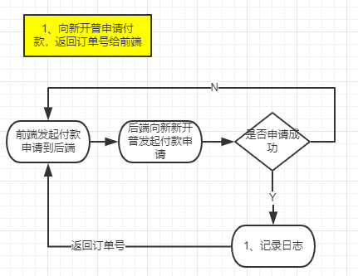
向新开普的水电表充值首先得先发起申请，申请成功后再进行水电表充值。

核心函数概述
该模块主要提供一个核心函数：
roomPayApply，申请水电表充值。

roomPayApply
- 生成订单记录入库（（支付类型+当前时间戳+4位随机数））。
- 向新开普发起水电表充值申请。

招行支付模块

功能描述
如果向新开普发起水电充值申请成功后，I兴才app唤醒招行一网通的app支付或者H5支付

模块逻辑描述
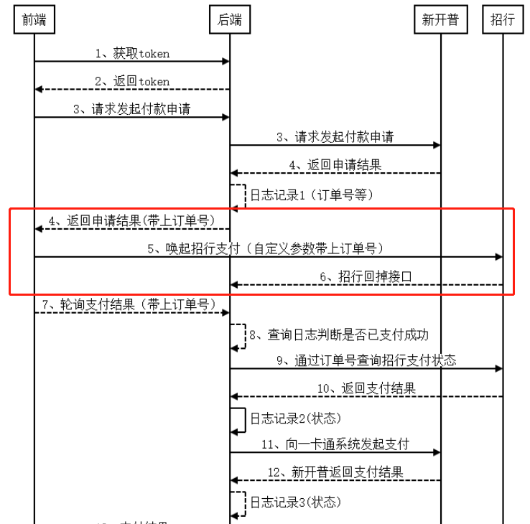
向新开普发起水电表充值申请成功后，I兴才app唤醒招行的app支付或者H5支付。

App唤醒招行支付流程：
商户端调用招商银行SDK发起支付，SDK工具包判断用户是否安装招行APP，已安装后唤起招行APP进行支付。
用户完成登陆后，进入支付详情页，页面展示商户名称、交易单号、支付账户、订单金额等信息，用户点击“立即支付”后，完成支付。
招行APP通过Scheme的url跳转商户APP，商户端拦截url交由SDK处理，SDK工具包将支付状态通过商户APP已实现的回调接口执行回调。

核心函数概述
该模块主要提供三个核心函数：
appPayApi，招行支付参数获取。
payNotify，招行回调函数
roomPayPolling，向新开普发起水电表充值

appPayApi
1、招行支付参数获取，返回给I兴才app，I兴才app去唤醒APP支付或者H5支付

payNotify
- 获取自定义参数（订单号等）
- 调用roomPayPolling

roomPayPolling
- 查询订单记录判断招行充值、新开普水电表充值是否已经支付成功，防止重复提交。
- 向新开普发起水电充值
- 对订单号（支付类型+当前时间戳+4位随机数）加redis锁（时间为5秒），防止重复提交。

水电充值模块

功能描述
向新开普发起水电充值

模块逻辑描述
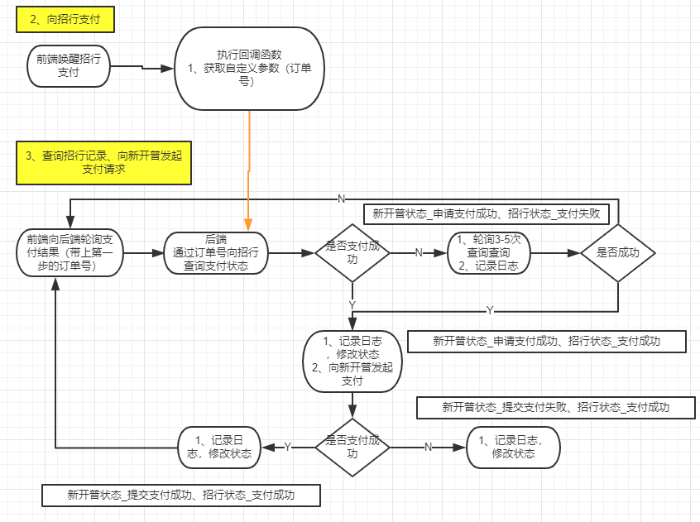
向新开普发起水电表充值的方式有两种
- 招行支付成功后执行回调函数payNotify调用roomPayPolling发起充值
- 前端三次轮询查询支付结果时去调用roomPayPolling发起充值

核心函数概述
总控模块主要提供两个部分的核心函数，分别是：
payNotify，招行回调函数。
roomPayPolling，水电表充值核心业务方法。

payNotify
- 获取自定义参数（订单号等）
- 调用roomPayPolling方法

roomPayPolling
- 查询订单记录判断招行充值、新开普水电表充值是否已经支付成功，防止重复提交。
- 向新开普发起水电充值
3、对订单号（支付类型+当前时间戳+4位随机数）加redis锁（时间为5秒），防止重复提交。

数据库设计
支付订单表（zhxy_reconciliation_record）
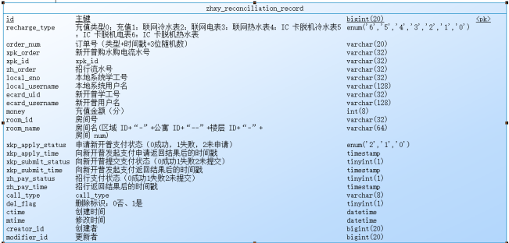
其他表详见（XXXX）

接口设计
接口列表说明，详见192.168.2.216:3000/
接口说明 | 接口地址
房间号获取接口 | /watermeter/getRoom
获取水电余额 | /watermeter/getModuleInfoByNum
获取水电表缴费历史 | /watermeter/rechargeDetailsQuery
查询订单交易记录 | /record/findPage
水电表充值申请 | /newCardPay/roomPayApply
招行支付参数获取 | /newCardPay/pay
招行回调接口 | /newCardPay/payNotify
水电表充值申请 | /newCardPay/roomPayPolling

备注

其他设计

